一次性负压引流护创材料
使用说明书
[产品名称] 一次性负压引流护创材料
[型号、规格]
产品型号 | 常用规格尺寸(单位：cm)
PVA-A型 | 20×30×1.2 | 20×15×1.2 | 15×10×1.2 | 15×5×1.2 | 10×6×1.2
PU-A型 | 20×30×2.0 | 20×15×2.0 | 15×10×2.0 | 15×5×2.0 | 10×6×2.0
1.结构：一次性负压引流护创材料由医用海绵、扁平（或圆形）多孔吸引管、透明透气胶粘贴膜、吸引连接管、梯形（或吸盘式）接头、Y型接头、止液夹、蠕动泵管等根据客户要求组合(见包装盒内配置卡)。
2.灭菌方式：医用海绵、透明透气胶粘贴膜、梯形(或吸盘式)接头、Y型接头、蠕动泵管采用辐射灭菌，扁平(或圆形)多孔吸引管、吸引连接管采用环氧乙烷灭菌。应临床要求止液夹经环氧乙烷灭菌后放入无菌包装内。
3.主要性能指标：各项技术指标符合YZB/国2353-2014《一次性负压引流护创材料》。与皮肤接触的配件应无菌、无皮肤致敏性和刺激性。
[适用范围]
1.配套负压引流装置用于体表、体内和深部组织的急性创面、慢性难愈合创面及手术后渗出液较多创面的负压封闭引流冲洗治疗。
2.PVA材质产品适用于急性分泌物较多或者需要海绵与伤口边缘缝合的创面。PU材质的产品适用于分泌物较粘稠、恢复期分泌物较少的、植皮术后及各种、慢性创面。
根据创面的大小选择不同规格尺寸的敷料,根据创面的深浅选择不同厚度的敷料,手脚、会阴部创面选择相应类型的敷料。
[使用说明]
- 清创冲洗创面，清洁创面周围皮肤的血渍、皮屑、油脂；
- 选择合适规格型号的梯形(或吸盘式)接头，开启密封包装袋取用；
- 设计裁剪敷料，先将医用海绵平铺创面上，再用透明透气胶粘贴膜封闭创面；
- 用Y型接头或梯形(或吸盘式)接头将医用海绵内的粗吸引连接管与长连接管连接起来
- 用Y型接头或梯形(或吸盘式)接头将医用海绵内的细吸引连接管与长连接管连接起来（如图）；
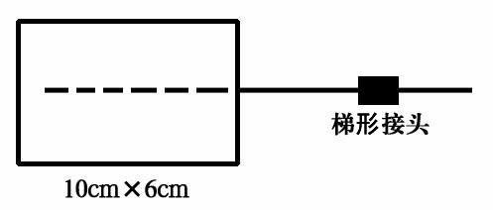
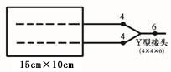
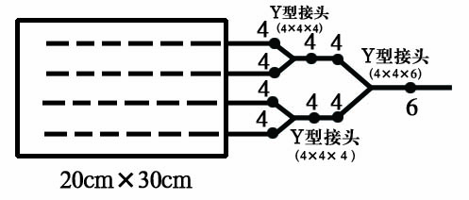
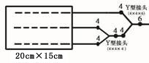
单负压常规连接示意图
- 连接负压源：
（1）使用本厂生产的智能创伤负压综合治疗仪，本仪器最高负压为180mmHg,推荐使用间歇性负压为80mmHg～120 mmHg。
（2）选择其他负压源：最大负压值不应超过70Kpa(525 mmHg)，推荐使用负压值为80mmHg～120 mmHg。
[注意事项、警示及提示性说明]
１．一次性使用，用后销毁；
２．主要配件已灭菌，包装破损禁止使用；
３．打开包装，立即使用；
４．包装内发现异物禁止使用；
５．只能用于创伤负压治疗；
６．负压瓶装满时要及时更换。
７. 本产品最佳治疗负压范围为80mmHg至120mmHg，最大承受压力为525mmH。
８．糖尿病患者、老年体弱、慢性难愈合创面推荐使用间歇性低负压引流治疗
【标签、包装标识样图】
1.表示经辐射或环氧乙烷灭菌的制品；
2.一次性使用，制品不能再次使用；
3.包装破损，禁止使用。
4. 图示标志说明如下图：
STERILE | R
STERILE | EO
表示“辐照灭菌” 表示“环氧乙烷灭菌”


表示“包装破损，禁止使用” 表示“一次性使用，禁止再次使用”
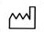
表示“批号” 表示“生产日期” EXP 表示“有效期”
LOT

【禁忌症】
1.未清创、有坏死焦痂的创面；
2.本品禁止用于创伤负压治疗以外的临床操作。
3.严重糖尿病患者主要病情未得到有效控制或生命体征不稳定时禁用。
[贮藏]
密封、避开高温、在室温下贮存。
【有效期】
本产品有效期为两年。

制造商：山东创康生物科技有限公司
地 址：济南市历城区华山街道东杨家庄35号
电话：0531－88923329 88920537 传真：0531-88923329
http：//www.medilogy.cn Email：medilogy@163.com

